Star Trek: Discovery oczami laika

## 18 listopada 2017

Po pierwszym akapicie, w którym padnie stwierdzenie, że "Star Trek" nigdy mnie nie kręcił i zawsze bardziej ceniłem świat "Gwiezdnych Wojen", część z was pewnie zamknie kartę przeglądarki przeklinając mnie i całą moją rodzinę do piątego pokolenia wstecz. Jednak tu tkwi cały sens wpisu o najnowszym serialu z tego uniwersum, czyli "Star Trek: Discovery". A więc jak wygląda to oczami świeżaka…

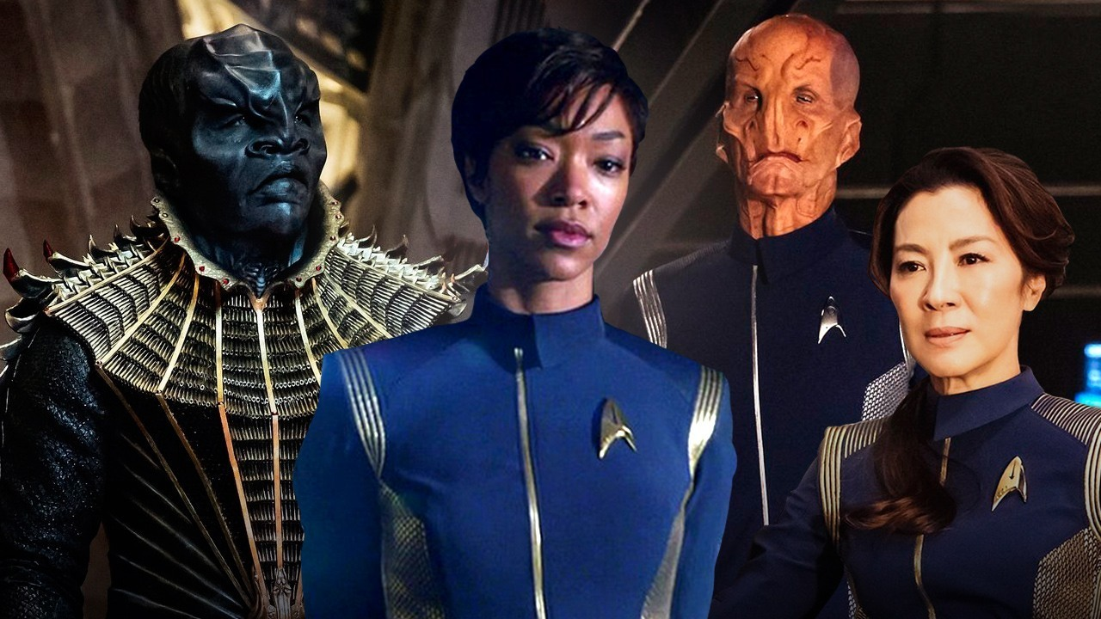

Dla przyzwoitości, nadmienię jeszcze, że kompletnym n00bem w temacie nie jestem, gdyż star-trekowe dziewictwo straciłem gdzieś w okolicy 2009 roku za sprawą filmu J. J. Abramsa, zatytułowanym po prostu "Star Trek". Jedyne co pamiętam, to że nawet mi się podobał, ale nic poza tym. Takie 7/10, kawałek przyzwoitego kina sci-fi, jednak nie zmobilizował mnie do zgłębienia tematu.

Akcja Discovery dzieje się 10 lat przed wydarzeniami z pierwszej oryginalnej serii "Star Trek", kręconej jeszcze w latach 60-tych ubiegłego wieku. Statek U.S.S. Shenzhou patrolując obrzeża terytorium Zjednoczonej Federacji Planet natrafia na obiekt nieznanego pochodzenia. Okazuje się on należeć do niewidzianej od wielu lat rasy Klingonów. Spotkanie kończy się Bitwą przy Gwiazdach Podwójnych, gdzie obie strony odnoszą poważne straty. Bitwa pozostaje nierozstrzygnięta, ale prowadzi do wybuchu wojny Federacji z jednoczącym się Imperium Klingonów.

U.S.S. Shenzhou zostaje poważnie uszkodzony a znaczna część załogi ginie lub odnosi poważne obrażenia. Niezdatny do użytku statek zostaje porzucony, a ci co przeżyli potyczkę ewakuowani. Następnie, w dość zaskakujących okolicznościach, główna bohater serialu pierwsza oficer zniszczonego okrętu Michael Burnham trafia na tytułowy U.S.S. Discovery, gdzie ma pomóc w opracowaniu nowej broni, która pozwoli na wygranie wojny z Klingonami.

Oceniając nowego "Star Treka", nie porównam go do żadnego z poprzednich, gdyż tak jak wspomniałem na początku, nie mam bagażu dotychczasowych produkcji. Dla laika, takiego jak ja, to znakomita porcja dobrej fantastyki naukowej. Zdaję sobie sprawę, że w trakcie dzisiejszej mody na seriale na pewno znajdzie się wiele lepszych propozycji, ale jeśli chodzi o klimaty science-fiction już tak wielkiego wyboru nie ma.

Ponieważ nie jest to produkcja netflifxowa odcinki pojawiają się co tydzień, a nie cały sezon na raz. Dwa pierwsze miały premierę 24 września i dotychczas wyszło ich dziewięć. Na razie mamy krótką przerwę w emisji do 7 stycznia. Licząca piętnaście odcinków pierwsza seria zakończy się w połowie lutego przyszłego roku. Na zapowiedziany już drugi sezon przyjdzie nam poczekać prawdopodobnie do 2019 roku.

Na koniec mała ciekawostka dla zupełnie wkręcanych w temat Star Treka. Netflix umożliwia oglądanie serialu z napisami w języku klingońskim.